7
조건문
GOALS
• 조건문이 필요한 경우와 이를 if 문으로 처리하는 방법 이해하기
• if 문에서 else 필요성과 사용법 이해하기
• 조건 연산자와 if 문과의 관계 이해하기
• 중첩된 if 문의 주의점 이해하기
• else if 문의 사용법 이해하기
• switch 문 필요성과 사용법 이해하기
• switch 문에서 break의 역할 이해하기
중간점검 해답
1. 온도를 표준입력으로 입력 받아 12도에서 18도 사이면 “좋은 날씨입니다.”라고 출력하는 프로그램을 작성해 보자.
#include <stdio.h>

int main(void)
{
double degree;

printf("적당한 온도를 입력하세요? >> ");
scanf("%lf", &degree);

if (12 <= degree && degree <= 18)
printf("\n\t좋은 날씨입니다.\n");

return 0;
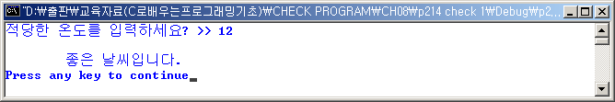
}

- 다음 조건 연산자를 이용한 구문을 if 문으로 바꾸어 작성해 보자.
(x % 2 == 0) ? printf(“짝수 입니다.”) : printf(“홀수 입니다.”);
조건 연산자는 다음과 같이 if 문으로 변환이 가능하다.
if (x % 2 == 0)
printf(“짝수 입니다.”);
else
printf(“홀수 입니다.”);

- 다음 switch 문에서 잘못된 것은 무엇인가?
double d = 3.1;
switch (d) {
case 3.1 : printf(“소수입니다.”);
break;
}
switch 구문에서 분기할 수 있는 변수는 정수형이어야 한다. 위와 같이 변수 d가 실수형이면 에러가 발생한다.
이해점검 해답
1. 다음 괄호 부분을 채우시오.
- 조건을 처리하는 대표적인 문장은 ( if )(이)다.
- C 언어에서 참과 거짓을 나타내는 정수는 각각 (1(0이 아닌 정수))과 (0)이다.
- if 조건 구문에서 연산식을 반드시 ( 괄호 )(으)로 둘러싸야 한다.
- if 조건 구문에서 연산식이 거짓일 때 이용할 문장 앞에 기술하는 키워드는 ( else )(이)다.
- 홀수와 짝수를 검사하는 if 조건문에서 연산자 ( % )(을)를 이용한다.
- switch 문장에서 (break) 문장은 바로 switch 문을 종료한다.
- switch 문의 표현식은 자료형이 (정수형)이어야 한다.
- if 문에서 조건식이 참인 경우, 여러 개의 문장을 실행하려면, 이 여러 개의 문장을 (중괄호 {})로 둘러 싸야 한다.
- ( switch ) 문은 여러 개의 선택을 처리하는 구문으로 switch 이후의 괄호 (expression) 사이의 표현식의 값 중에서 case의 값과 일치하는 것을 처리하는 문장이다.
- switch 문에서 표현식과 일치하는 case가 없는 경우, 키워드 (default) 뒤의 문장을 실행한다.
3. 다음 소스에서 에러를 찾아보고 수정하시오.

int a = 10;
if (1 < a < 5)
printf(“%d는 1보다 크고 5보다 작습니다.”);

변수 a가 1보다 크고 5보다 작은 검사를 하려면 다음과 같이 수정 필요함
int a = 10;
if (1 < a && a < 5)
printf(“%d는 1보다 크고 5보다 작습니다.”);

double d = 3.5;
switch (d) {
case 3 : break;
}

실수형 d로는 분기문에 이용할 수 없다. 정수형으로 해야 바른 방법임.

int d = 3;
switch (d) {
case 3 : break;
}

if (a) {
printf(“a는 0이 아닙니다.”);
}; else {
printf(“a는 0입니다.”);
}

else 구문 앞에 세미콜론 ;은 필요 없음.
if (a) {
printf(“a는 0이 아닙니다.”);
} else {
printf(“a는 0입니다.”);
}

if (a%2)
{
printf(“a는 짝수입니다.”);
}
else
{
printf(“a는 홀수입니다.”);
}

짝수의 검사는 다음으로

if (a%2 == 0)
{
printf(“a는 짝수입니다.”);
}
else
{
printf(“a는 홀수입니다.”);
}

if (a >= 2)
if (a < 5)
printf(“a는 2보다 크거나 같고 5보다 작습니다.”);
else
printf(“a는 2보다 작습니다.”);

else의 구문이 처음 if 문에 적용하려면 다음과 같이 중괄호를 이용한다.

if (a >= 2)
{
if (a < 5)
printf(“a는 2보다 크거나 같고 5보다 작습니다.”);
}
else
{
printf(“a는 2보다 작습니다.”);
}

if a >= 2
printf(“a는 2보다 크거나 같습니다.”);
else
printf(“a는 2보다 작습니다.”);

if 다음에는 반드시 괄호의 연산식이 필요하다.

if (a >= 2)
printf(“a는 2보다 크거나 같습니다.”);
else
printf(“a는 2보다 작습니다.”);

프로그램 문제 해답
1. 두 정수를 입력 받아 앞의 정수가 크면 두 수를 더하고, 뒤의 정수가 크거나 같으면 두 수를 곱하여 결과를 출력하는 프로그램을 작성하시오.

/* 두 정수를 입력 받아 앞의 정수가 크면 두 수를 더하고, 뒤의 정수가
크거나 같으면 두 수를 곱하여 결과를 출력하는 프로그램을 작성하시오. */

#include <stdio.h>

int main(void)
{
signed int x, y;

printf("두 정수 입력 : \n");
scanf("%d%d", &x, &y);

// 조건문 사용
if (x > y)
printf("더한 결과 값 : %d + %d = %d\n", x, y, x+y);
else
printf("곱한 결과 값 : %d * %d = %d\n", x, y, x*y);

return 0;
}
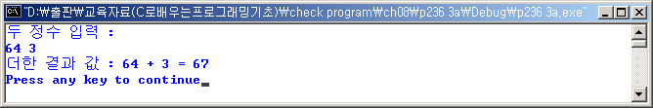
2. 프로그램 예제에 나오는 프로그램에서 다음 조건을 만족하도록 프로그램을 수정하시오.
두 수는 정수의 연산으로 하고
연산의 종류는 +, -, *, /, %, |, &, ^가 가능하도록
/* 프로그램 예제에 나오는 프로그램에서 다음 조건을 만족하도록
프로그램을 수정하시오.

두 수는 정수의 연산으로 하고
연산의 종류는 +, -, *, /, %, |, &, ^가 가능하도록 */

#include <stdio.h>

int main(void)
{
int invalid_operator = 0;
char operator;
int number1, number2, result;

printf("두 수를 다음과 같은 형태로 입력하세요.\n");
printf("연산자는 8가지(+, -, *, /, %, &, |, ^) 중의 하나여야 합니다.\n");
printf("number1 연산자 number2\n\n");
scanf("%d %c %d", &number1, &operator, &number2);

if(operator == '*')
result = number1 * number2;
else if(operator == '/')
result = number1 / number2;
else if(operator == '+')
result = number1 + number2;
else if(operator == '-')
result = number1 - number2;
else if(operator == '%')
result = number1 % number2;
else if(operator == '&')
result = number1 & number2;
else if(operator == '|')
result = number1 | number2;
else if(operator == '^')
result = number1 ^ number2;
else
invalid_operator = 1;

if( invalid_operator != 1 ) {
printf("\n>>>>>>>>> 결과는 \n");
printf("%d %c %d = %d\n", number1, operator, number2, result);
} else
printf("연산자가 잘못 입력되었습니다.\n");

return 0;
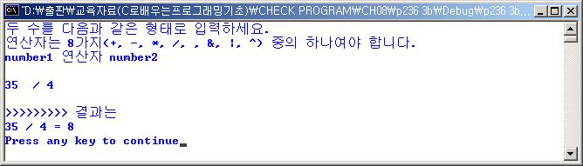
}

3. 2번 문제에서 if else를 사용했다면 switch 문으로, switch 문을 사용했다면 if else 문으로 프로그램을 수정하시오.
/* b문제를 switch문으로 프로그램을 작성하시오. */

#include <stdio.h>

int main(void)
{
int invalid_operator = 0;
char operator;
int number1, number2, result;

printf("두 수를 다음과 같은 형태로 입력하세요.\n");
printf("연산자는 8가지(+, -, *, /, %, &, |, ^) 중의 하나여야 합니다.\n");
printf("number1 연산자 number2\n\n");
scanf("%d %c %d", &number1, &operator, &number2);

switch( operator ) {
case '*' :
result = number1 * number2;
break;
case '/' :
result = number1 / number2;
break;
case '+' :
result = number1 + number2;
break;
case '-' :
result = number1 - number2;
break;
case '%' :
result = number1 % number2;
break;
case '&' :
result = number1 & number2;
break;
case '|' :
result = number1 | number2;
break;
case '^' :
result = number1 ^ number2;
break;
default :
invalid_operator = 1;
}

switch( invalid_operator ) {
case 1 : printf("연산자가 잘못 입력되었습니다.\n");
break;
default :
printf("\n>>>>>>>>> 결과는 \n");
printf("%d %c %d = %d\n", number1, operator, number2, result);
break;
}

return 0;
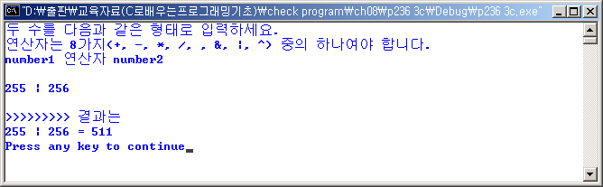
}

4. 표준입력으로 받은 정수의 절대값을 출력하는 프로그램을 if 문을 사용하여 프로그램을 작성하시오

/* 표준입력으로 받은 정수의 절대값을 출력하는 프로그램을
if 문을 사용하여 프로그램을 작성하시오 */

#include <stdio.h>

int main(void)
{
int x, abs;

printf("정수 입력 : ");
scanf("%d", &x);

if (x < 0)
abs = -x;
else
abs = x;

printf("입력한 수 %d의 절대값은 %d입니다.\n", x, abs);

return 0;
}
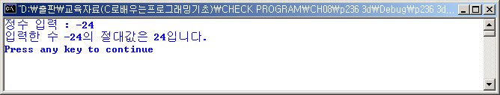
5. 년, 월의 말일을 계산하는 프로그램을 if문을 이용하여 작성하시오.

/* 년, 월의 말일을 계산하는 프로그램을 if문을 이용하여 작성하시오. */

#include<stdio.h>

int main(void)
{
//year = 년, mon = 입력달, max = 날짜
int year, mon, max, op = 1;

printf("년과 월을 입력하면 말일 날짜를 출력합니다.\n");
printf("년 입력 : ");
scanf("%d",&year);
printf("월 입력 : ");
scanf("%d",&mon);

//mon입력 판별 말일을 max에 저장
if (mon==1 || mon==3 || mon==5 || mon==7 || mon==8 || mon==10 || mon==12)
max=31;
else if(mon==4 || mon==6 || mon==9 || mon==11)
max=30;
else if(mon==2) {
if(year%4 == 0 && year%400 != 0 || year%100 == 0)
max=29;
else
max=28;
} else
op=0;

if(op)
printf("\n%d년 %d월의 말일은 %d일입니다.\n", year, mon, max);
else
printf("잘못된 입력입니다.\n");

return 0;
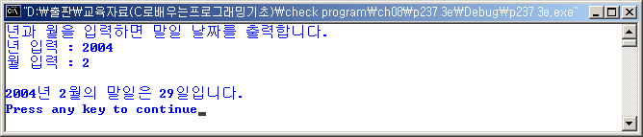
}

6. 문자 하나와 온도를 실수형으로 입력받아, 문자가 F나 f이면 입력 받은 값을 화씨로 간주하고 섭씨로 바꾸고, 입력 받은 문자가 C나 c이면 입력 받은 값을 섭씨로 간주하고 화씨로 바꾸어 결과를 출력하는 프로그램을 작성하시오.
섭씨온도(C)와 화씨온도(F)와의 관계식은 다음과 같다.
C = ( 5 / 9 )( F - 32 )

/* 문자 하나와 온도를 실수형으로 입력받아, 문자가 F나 f이면 입력 받은
값을 화씨로 간주하고 섭씨로 바꾸고, 입력 받은 문자가 C나 c이면 입력
받은 값을 섭씨로 간주하고 화씨로 바꾸어 결과를 출력하는 프로그램을
작성하시오.

섭씨온도(C)와 화씨온도(F)와의 관계식은 다음과 같다.
C = ( 5 / 9 )( F - 32 ) */

#include <stdio.h>

int main(void)
{
float input, output;
char ch;

printf("입력한 온도를 변환합니다. 적당히 변환합니다. \n");
printf("문자를 F나 f를 입력하면 섭씨로, ");
printf("문자를 C나 c를 입력하면 화씨로 변환합니다.\n\n");
printf("문자 입력 : ");
scanf("\n%c",&ch);
printf("온도 입력 : ");
scanf("%f",&input);

//문자 입력 판별및 출력
switch (ch) {
case 'F':
case 'f':
output = ((float) 5 / 9)*(input - 32);
printf("\n화씨온도 %.2f는 섭씨온도로 %.2f입니다.\n", input, output);
break;

case 'C':
case 'c':
output = ((float) 9 / 5)*input + 32;
printf("\n섭씨온도 %.2f의 화씨온도는 %.2f입니다.\n", input, output);
break;

default:
printf("\n잘못된 문자를 입력했습니다.\n");
}

return 0;
}
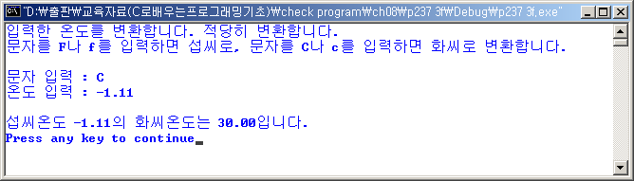
7. 문자 하나와 거리를 실수형으로 입력 받아, 문자가 F나 f 이면 입력 받은 값을 피트(feet)로 간주하여 센티미터(cm)로 바꾸고, 입력 받은 문자가 C나 c이면 입력 받은 값을 센티미터로 간주하여 피트로 바꾸어 결과를 출력하는 프로그램을 작성하시오.
1피트(feet)는 30.48센티미터(cm)이다
/* 문자 하나와 거리를 실수형으로 입력 받아, 문자가 F나 f 이면 입력 받은 값을
피트(feet)로 간주하여 센티미터(cm)로 바꾸고, 입력 받은 문자가 C나 c이면
입력 받은 값을 센티미터로 간주하여 피트로 바꾸어 결과를 출력하는 프로그램을
작성하시오.

1피트(feet)는 30.48센티미터(cm)이다 */

#include <stdio.h>

int main(void)
{
float input, output;
char ch;

printf("입력한 거리를 변환합니다. 적당히 변환합니다. \n");
printf("문자를 F나 f를 입력하면 센티미터로, ");
printf("문자를 C나 c를 입력하면 피트로 변환합니다.\n\n");
printf("문자 입력 : ");
scanf("\n%c",&ch);
printf("거리 입력 : ");
scanf("%f",&input);

//문자 입력 판별및 출력
switch (ch) {
case 'F':
case 'f':
output = (input * 30.48f);
printf("\n피트 %.2f는 센티미터로 %.2f입니다.\n", input, output);
break;

case 'C':
case 'c':
output = (input / 30.48f);
printf("\n센티미터 %.2f는 피트로 %.2f입니다.\n", input, output);
break;

default:
printf("\n잘못된 문자를 입력했습니다.\n");
}

return 0;
}
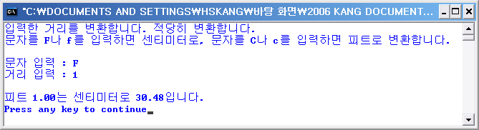

8. 다음을 기준으로 학점을 계산하는 프로그램을 switch문을 이용하여 작성하시오. 점수는 표준입력으로 받아 결과를 출력한다.

점수 | 학점
0 <= x < 60 | F
60 <= x < 70 | D
70 <= x < 80 | C
80 <= x < 90 | B
90 <= x < 100 | A

/* 다음을 기준으로 학점을 계산하는 프로그램을 switch문을 이용하여
작성하시오. 점수는 표준입력으로 받아 결과를 출력한다.

점수 학점
0 <= x < 60 F
60 <= x < 70 D
70 <= x < 80 C
80 <= x < 90 B
90 <= x < 100 A */

#include <stdio.h>

int main(void)
{
int x, y, op = 1;
char grade;

printf("점수 입력 : ");
scanf("%d", &x);

y = x / 10;

switch ( y ) {
case 9 :
grade = 'A';
break;

case 8 :
grade = 'B';
break;

case 7 :
grade = 'C';
break;

case 6 :
grade = 'D';
break;

case 5 :
case 4 :
case 3 :
case 2 :
case 1 :
case 0 :
grade = 'F';
break;

default :
op = 0;
}

if (op)
printf("입력한 점수 : %d, 학점 : %c \n", x, grade);
else
printf("잘못된 입력입니다.\n");

return 0;
}
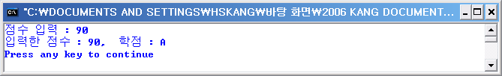

9. 다음을 기준으로 또는 여러분 학교의 학점 기준으로 학점을 계산하는 프로그램을 if 문을 이용하여 작성하시오. 점수는 표준입력으로 받아 결과를 출력하시오.
점수 | 학점
0 <= x < 60 | F
60 <= x < 65 | D0
65 <= x < 70 | D+
70 <= x < 75 | C0
75 <= x < 80 | C+
80 <= x < 85 | B0
85 <= x < 90 | B+
90 <= x < 95 | A0
95 <= x < 100 | A+

/* 다음을 기준으로 또는 여러분 학교의 학점 기준으로 학점을 계산하는 프로그램을
if 문을 이용하여 작성하시오. 점수는 표준입력으로 받아 결과를 출력하시오.

점수 학점
0 <= x < 60 F
60 <= x < 65 D0
65 <= x < 70 D+
70 <= x < 75 C0
75 <= x < 80 C+
80 <= x < 85 B0
85 <= x < 90 B+
90 <= x < 95 A0
95 <= x < 100 A+ */

#include <stdio.h>

int main(void)
{
int x, y, op = 1;
char grade;

printf("점수 입력 : ");
scanf("%d", &x);

if (100 >= x && x >= 0)
{
printf("입력한 점수 : %d,", x);
}
else
{
printf("잘못된 입력입니다.\n");
return 0;
};

if ( x >= 95 )
printf("학점 : A+\n");
else if ( x >= 90 )
printf("학점 : A0\n");
else if ( x >= 85 )
printf("학점 : B+\n");
else if ( x >= 80 )
printf("학점 : B0\n");
else if ( x >= 75 )
printf("학점 : C+\n");
else if ( x >= 70 )
printf("학점 : C0\n");
else if ( x >= 65 )
printf("학점 : D+\n");
else if ( x >= 60 )
printf("학점 : D0\n");
else
printf("학점 : F\n");

return 0;
}
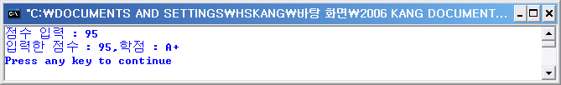

10. 다음 세율에 따라 소득에 대한 세금을 계산한다. 표준입력으로 연봉을 입력받아 세금을 출력하는 프로그램을 작성하시오.

점수 | 학점
0 < x <= 1000만원 | 9%
1000만원 < x <= 4000만원 | 초과분에 대하여 18%
4000만원 < x <= 8000만원 | 초과분에 대하여 27%
8000만원 < x | 초과분에 대하여 36%

/* 다음 세율에 따라 소득에 대한 세금을 계산한다. 표준입력으로 연봉을 입력받아
세금을 출력하는 프로그램을 작성하시오.

연봉 세금
0 < x <= 1000만원 9%
1000만원 < x <= 4000만원 초과분에 대하여 18%
4000만원 < x <= 8000만원 초과분에 대하여 27%
8000만원 < x 초과분에 대하여 36% */

#include <stdio.h>

int main(void)
{
int x, total = 0;

printf("연봉 입력 : ");
scanf("%d", &x);

if ( x >= 0 )
{
printf("\t입력한 연봉 : %10d\n\n", x);
}
else
{
printf("잘못된 입력입니다.\n");
return 0;
};

if ( x > 80000000 )
{
printf("\t세금 36%% 적용 : %10d \n", (int) ((x - 80000000) * 0.36) );
total += (int) ((x - 80000000) * 0.36);
printf("\t세금 27%% 적용 : %10d \n", (int) (40000000 * 0.27) );
total += (int) (40000000 * 0.27);
printf("\t세금 18%% 적용 : %10d \n", (int) (30000000 * 0.18) );
total += (int) (30000000 * 0.18);
printf("\t세금 9%% 적용 : %10d \n", (int) (10000000 * 0.09) );
total += (int) (10000000 * 0.09);
}
else if ( x > 40000000 )
{
printf("\t세금 27%% 적용 : %10d \n", (int) ((x - 40000000) * 0.27) );
total += (int) ((x - 40000000) * 0.27);
printf("\t세금 18%% 적용 : %10d \n", (int) (30000000 * 0.18) );
total += (int) (30000000 * 0.18);
printf("\t세금 9%% 적용 : %10d \n", (int) (10000000 * 0.09) );
total += (int) (10000000 * 0.09);
}
else if ( x > 10000000 )
{
printf("\t세금 18%% 적용 : %10d \n", (int) ((x - 10000000) * 0.18) );
total += (int) ((x - 10000000) * 0.18);
printf("\t세금 9%% 적용 : %10d \n", (int) (10000000 * 0.09) );
total += (int) (10000000 * 0.09);
}
else
{
printf("세금 9% 적용 : %d,", (int) (x * 0.09) );
}

printf("\t전체 세금은 : %10d입니다.\n", total);

return 0;
}
